ФЕДЕРАЛЬНОЕ ГОСУДАРСТВЕННОЕ АВТОНОМНОЕ ОБРАЗОВАТЕЛЬНОЕ УЧРЕЖДЕНИЕ ВЫСШЕГО ОБРАЗОВАНИЯ  
«РОССИЙСКИЙ УНИВЕРСИТЕТ ТРАНСПОРТА»  
(РУТ (МИИТ))

Институт транспортной техники и систем управления

Кафедра «Управление и защита информации»

ОТЧЁТ  
О ЛАБОРАТОРНОЙ РАБОТЕ №2-3

По дисциплине «Языки программирования»

ВАРИАНТ 1

Выполнил: ст. гр. ТКИ - 141

Абузина Елизавета Юрьевна

Проверил: к.т.н., доц. Васильева М. А.

(Проверил: к.т.н, доц. Балакина Е. П.)

Москва 2024

1. Формулировка задания

Создать консольное приложение с организацией разветвлённого процесса для решения задачи из таблицы. Данные для решения вводит пользователь. Ввод необходимо проверять на правильность. Все результаты вывести на экран. Дополнить свой отчёт блок-схемой алгоритма.

Таблица  – Исходные данные



1. Блок-схема алгоритма

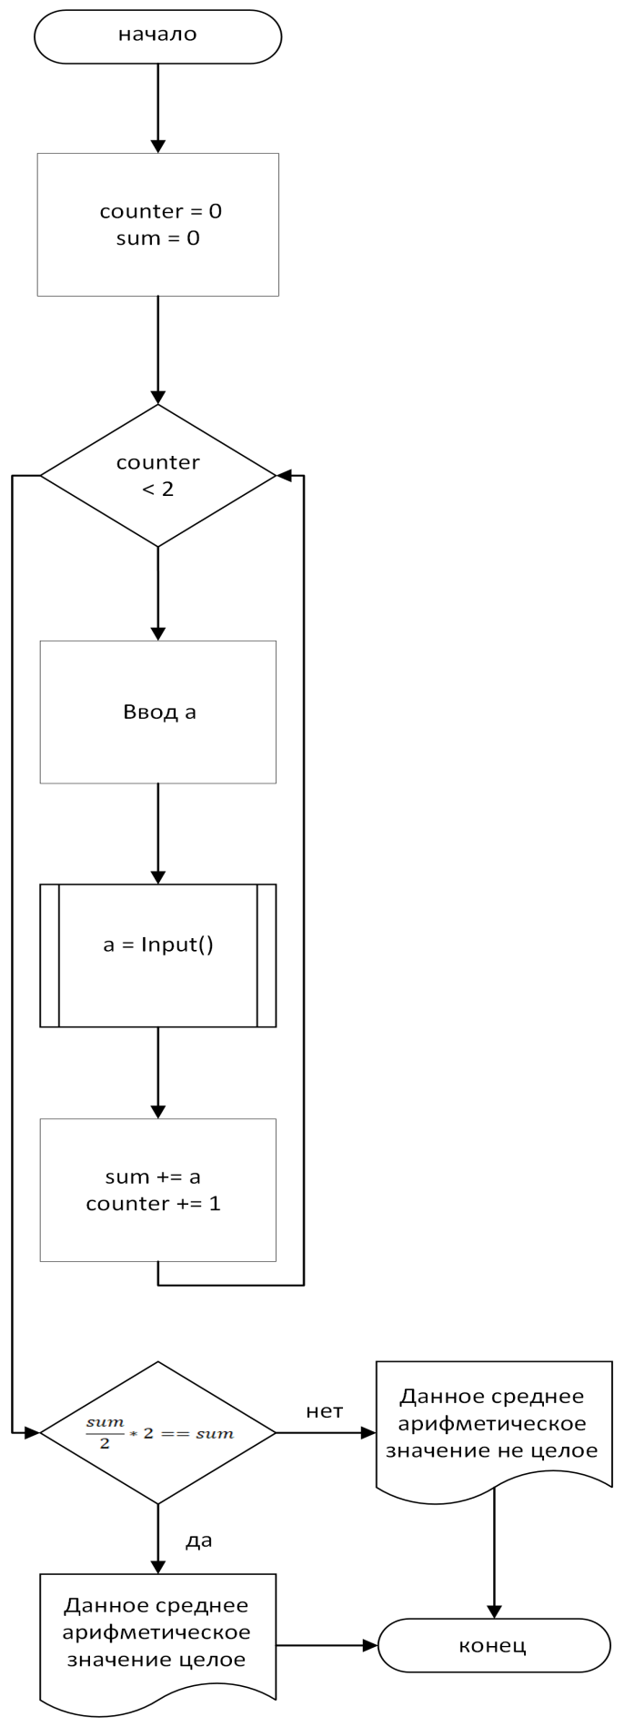

Рисунок  ­ Блок-схема основного алгоритма

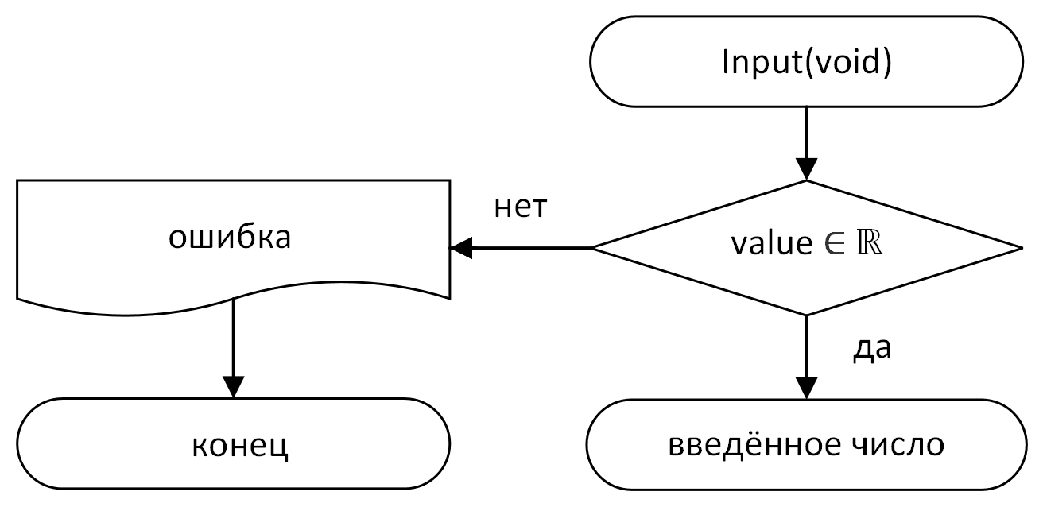

Рисунок  – Блок-схема используемых функций

1. Текст программы на языке C

#include <stdio.h>

#include <locale.h>

#include <errno.h>

#include <stdlib.h>

/**

* @brief Считывает вещественное число

* @return Вещественное число

*/

double Input(void);

/**

* @brief Точка входа в программу

* @return Код ошибки

*/

int main(void)

{

setlocale(LC_ALL, "Russian");

int counter = 0;

int sum = 0;

while (counter < 2)

{

puts("Введите число");

double a = Input();

sum = sum + a;

counter = counter + 1;

}

if ((sum / 2) * 2 == sum)

return puts("Данное среднее арифметическое значение целое");

else

return puts("Данное среднее арифметическое значение не целое");

}

double Input(void)

{

double value = 0;

int result = scanf("%lf", &value);

if (result != 1)

{

errno = EIO;

perror("Не удалось считать число");

exit(EXIT_FAILURE);

}

return value;

}

1. Результаты выполнения программы

Результаты выполнения программы представлены ниже (Рисунок 3,Рисунок 4, Рисунок 5).

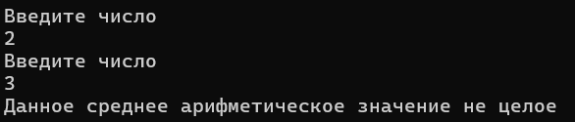

Рисунок  – Результаты выполнения программы

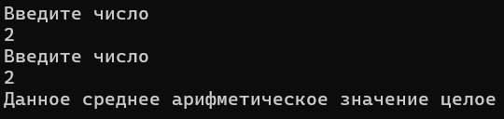

Рисунок 4 – Результаты выполнения программы при альтернативном вводе

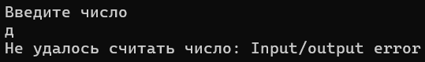

Рисунок 5 – Результаты выполнения программы при альтернативном вводе

1. Выполнение тестовых примеров

В программе IDLE выполнен тестовый пример. Результаты его выполнения представлен ниже (Рисунок 6, Рисунок 7, Рисунок 8).



Рисунок 6 – Результат работы программы



Рисунок 7 – Результат работы программы при альтернативном вводе

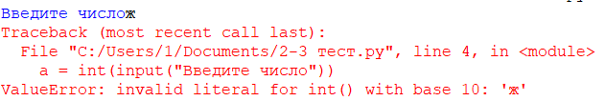

Рисунок 8 – Результат работы программы при альтернативном вводе

1. Отметка о выполнении задания в веб-хостинге системы контроля версий

